Кочергин Степан Иванович СКБ232

Отчёт к Лабораторной работе №3 (ГПСЧ).

Документация: /documentation/html/index.html
Ссылка на код: https://github.com/sikochergin/ProgrammingMethods/tree/main/lab3
График:
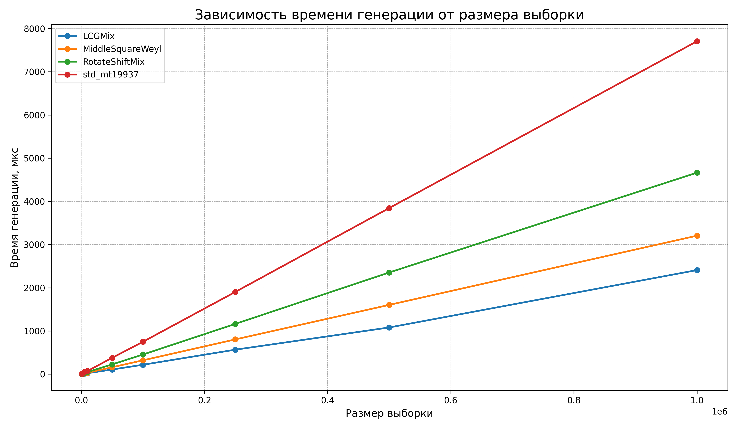

Тесты:
NIST: 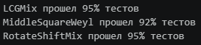

Shi-Square (равномерность): 